[](http://egitim.comu.edu.tr/www.comu.edu.tr)

**T.C.**

**ÇANAKKALE ONSEKİZ MART ÜNİVERSİTESİ**

**MÜHENDİSLİK FAKÜLTESİ**

**BİLGİSAYAR MÜHENDİSLİĞİ BÖLÜMÜ**

# STAJ RAPORU

**CİHAT KOÇOĞLU**

**TEMMUZ 2020**

RFID

İngilizce “Radio-Frequency IDentification ” tanımının baş harflerinden adını alan RFID, küçük bir çip ve anten içeren küçük devrelere sahip bir **elektronik** cihazdır. İçerdiği çip genellikle 2,000 byte veya daha azı kapasitesinde bilgi içerebilir. RFID teknolojisi, adından da anlaşılacağı gibi, radyo frekansı kullanarak nesneleri tekil ve otomatik olarak tanıma yöntemidir.

RFID, temel olarak bir etiket ve okuyucu olmak üzere iki kısımdan oluşur. Bunlara ayrıca RFID yazıcısı, RFID anteni, sistemin kullanacağı yazılımı da ekleyebiliriz. Bir RFID etiketi çip, güç kaynağı ve antenden oluşmaktadır. Bu sayede RFID okuyucularıyla iletişim kurabilir ve veri aktarıp alabilir. RFID etiket, okuma alanına girdiğinde okuyucu tarafından algılanır ve çipinin kendi koduyla birlikte içinde kayıtlı bilgileri anteni vasıtasıyla okuyucuya kablosuz ve temassız olarak gönderir.



**Enerjiyi**alma yöntemine bağlı olarak, etiketler temelde aktif ve pasif olmak üzere ikiye ayrılır. Aktif RFID etiketlerde, iletişim ve işlem için enerji kaynağı bulunurken, pasif RFID etiketler gerekli enerjiyi okuyucudan alırlar. Okuyucunun çiple haberleşmesini RFID etikette bulunan anten sağlar.

RFID çiplerin kendilerinin tekil bir kimlik kodu vardır (unique ID code) ve içine tanınmak istenen nesnelerle ilgili her türlü **bilgi** kaydedilebilir. RFID çiplerin bellek kapasiteleri uygulamaya/ihtiyaca göre belirlenebilmektedir. Nesnelerin ismi, ürün kodu, vb. bilgiler en fazla 1K seviyesinde bellek kapasitesiyle çözülebilmektedir. Yüksek bellek kapasitesi, nesne hakkında çok fazla bilgi yüklenmek veya uygulamaya bağlı olarak nesneleri izleme veya takip bilgilerinin sürekli kaydedilmek istendiğinde gerekli olmaktadır.

RFID çiplerin kopyalanması oldukça zordur. Her çipin üretici tarafından belirlenmiş bir tekil (unique ID number) kimlik numarası/kodu vardır. RFID etiketlere birden fazla koruma seviyesi koyulabilmektedir. **Güvenlik** teknolojileri kullanılarak çip içindeki bilgilere erişim engellenebilmekte, çip kilitlenebilmekte veya kullanılamaz hale getirilebilmektedir. (RFID) [1]

**RFID Etiketleri Okuma ve Yazma İşlemleri**

RFID Radyo Frekansı Tanımlaması bu nesne için benzersiz bir tanımlayıcı sağlar ve tanımlayıcı bilgileri almak için RFID cihazının taranması gereken bir barkod veya manyetik şerit gibi çalışır.

Bir RFID sistemi üç parçaya sahiptir:  
  
1.Tarama antenleri  
2.Verileri yorumlamak için bir dekoder bulunan bir alıcı-verici  
3.Bilgi ile programlanmış bir transponder RFID etiketi.

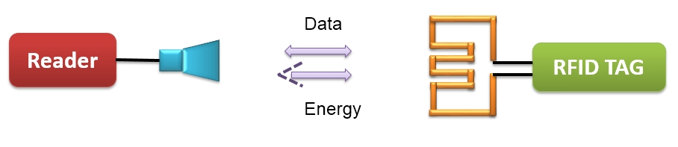

RFID sisteminin çoğunda, etiketler izlenecek tüm öğelere eklenir. Bu etiketler, bir antene bağlı küçük bir etiket çipinden yapılır. Etiket çipi, ürünün elektronik ürün kodunu (EPC) ve diğer değişken bilgiyi depolayan belleği içerir, böylece her yerde RFID okuyucuları tarafından okunabilir ve izlenebilir. RFID okuyucu, etikete veri ve komutların yanı sıra güç gönderen bir antene sahip bir ağa bağlı aygıttır (sabit veya mobil).

RFID okuyucu, RFID etiketli öğeler için bir erişim noktası görevi görür ve böylece etiketlerin verileri iş uygulamaları için kullanılabilir hale getirir.  
  
 Sistemlerin kullanabileceği birkaç RFID frekansı veya RFID frekans bandı vardır.  Dünyada kullanılan toplam dört farklı RFID frekans bandı veya RFID frekansı var.

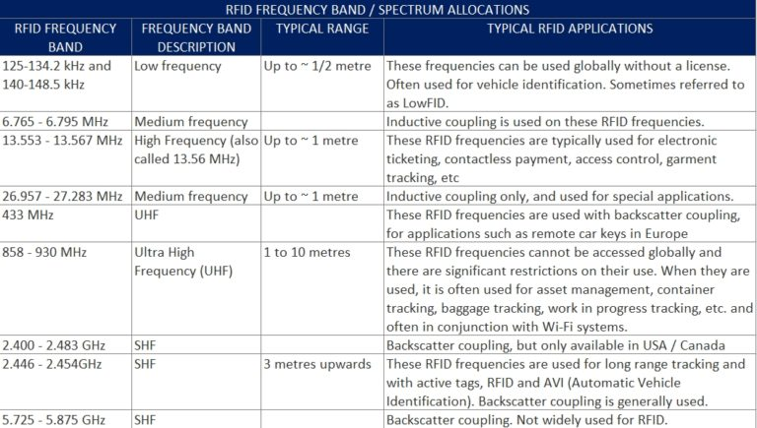

**RFID Antenler**

RFID anteninin tasarımının bir parçası olarak radyasyon direnci, bant genişliği, verimlilik ve Q gibi parametreler dikkate alınmalıdır, böylece RFID anteni için ortaya çıkan tasarım gereksinimleri karşılar ve gereken performans seviyesine izin verir. RFID antenleri, belirlenen RFID sistem frekansının merkezli dar bir taşıyıcı frekans aralığına rezonansa olacak şekilde ayarlanmıştır. (RFID Nasil calisir)[2]

RFID anteni dalgayı hem dikey hem de yatay boyutlarda yayar. Dalganın alan kapsamı ve sinyal gücünün kısmen, dalganın antenten çıkarken genişlediği derece sayısı tarafından kontrol edilir. Daha yüksek dereceler daha büyük bir dalga kapsama paterni anlamına gelirken, aynı zamanda sinyalin daha düşük kuvveti anlamına gelir. Pasif RFID etiketleri, çalıştırmak için indüklenmiş bir anten bobini voltajını kullanır. Bu indüklenen AC voltaj, cihaz için bir voltaj kaynağı sağlamak için doğrultulur. DC voltajı belirli bir seviyeye ulaştığında, cihaz çalışmaya başlar. Bir okuyucu, enerjilenen bir RF sinyali sağlayarak, pil gibi harici bir güç kaynağına sahip olmayan uzaktan konumlandırılmış bir cihazla iletişim kurabilir. RFID sistemindeki farklı işlevlere göre, RFID antenleri iki sınıfa ayrılabilir: etiket anteni ve okuyucu anteni. (RFID Nasil calisir)[2]

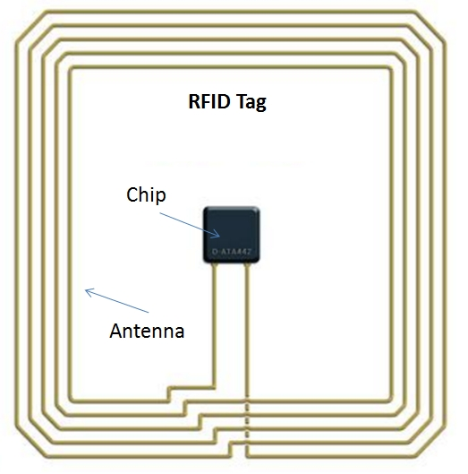

**Etiket (Tag) Anteni**

Etiket antenleri enerjiyi toplar ve enerjisini açmak için kullanır. Genellikle, etiket anteninin alanı ne kadar büyük olursa, o kadar çok enerji toplayabilir ve etiket çipine doğru kanalize edebilir ve etiketin daha fazla okuma aralığı artırır.

Etiket antenleri çeşitli materyallerden yapılabilir; iletken mürekkeple basılabilir, kazınabilir veya damgalanabilir. Etiket anteni, yalnızca etikette depolanan bilgileri taşıyan dalgayı iletmekle kalmaz aynı zamanda, etiket işlemi için enerji sağlamak için okuyucudan gelen dalgayı yakalaması gerekir. Etiket anteni, küçük boyutta olmalı, düşük maliyetli ve seri üretim için kolaylıkla imal edilmelidir. Çoğu durumda, etiket anteninin çok yönlü radyasyon veya yarı küre kapsamı olmalıdır. Genellikle, etiket çipinin empedansı 50 ohm değildir ve anten, etiket yongasına azami güç sağlamak için doğrudan etiket çipiyle eşlenik eşleşmeyi gerçekleştirmelidir. Etiket anteni, burada gösterildiği gibi bir sinyal dönüşü veya birden fazla dönüş olabilir. (RFID Nasil calisir)[2]

**Okuyucu Anten**

Okuyucu antenleri, elektrik akımı elektromanyetik dalgalara dönüştürür ve daha sonra, bir etiket anteniyle alınıp elektrik akımına dönüştürülebilecek bir alana yayılarak gönderilir.

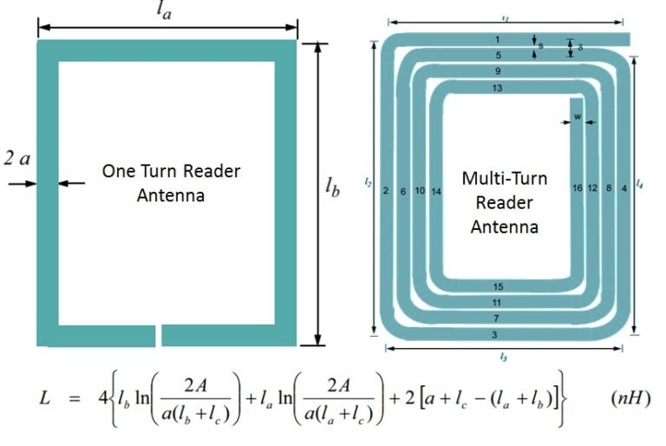

**RFID Anten Tasarımı**

Bu tasarım RFID sistemi, bir depolama rafına yerleştirilen nesneyi izlemek için kullanılır. Bu sistemde RFID'nin iki bileşeni var.

1. RFID Okuyucu: bu bileşen rafa sığacak ve veri tabanı bilgisayar sistemine bağlanır.
2. RFID Etiketi: Bu bileşen, planar antenle birlikte, yerleştirilen izleme nesnelerine yerleştirilir.

Belirli bir nesne raf üzerine yerleştirildiğinde veya raftan çıkarıldığında, o nesnenin bilgileri otomatik olarak veritabanı bilgisayarında güncellenir. Anten, okuma doğruluğunu artırmak ve optimizasyon aşamasını kısaltmak için optimize edilmiştir. 13.5 MHz'de tasarlanan bir diğer RFID transpondör anteni aşağıda gösterilmiştir.

**Ultra Yüksek Frekanslı (UHF) RFID El Tipi Okuyucu için Düzlemsel Anten**

Bu anten, bir mikro şeritten-eş düzlemsel şeritli geçiş, bir dolambaçlı sürülen dipol, yakından bağlı bir parazitik elemandan ve katlanmış sonlu boyutlu bir zemin düzleminden oluşur. Bu Anten, RFID el okuyucuları için uygundur. (RFID Nasil calisir)[2]

**RFID Haberleşme Protokolleri**

**1-)Hacke Kuhn Protokolü**

Hancke-Kuhn protokolü yavaş ve hızlı faz olmak üzere iki bölümden oluşmaktadır. Protokol kimlik doğrulama yanında gönderilen bir bitin gidip gelme süresinden faydalanarak

etiket ile okuyucu arası mesafeyi belirler. Okuyucunun gönderdiği bir bitin sonucunda

etiketin bu biti kullanıp tekrar okuyucuya ulaşma süresi aşağıdaki denklem ile hesaplanır.



Yukarıdaki denklemde tdbir bitin işlem görmesi esnasında oluşan gecikmeler toplamıdır.

İçerisinde kapı gecikmeleri, modemlerin modülasyon ve demodülasyon süreleri vardır. tp

elektromanyetik dalganın okuyucudan etikete ya da etiketten okuyucuya ulaşma süre-

sidir. Elektromanyetik dalgalar hava içerisinde ışık hızına yakın hareket eder. Bu nedenle süresi mesafe ile orantılı şekilde değerler alır. Mesafe ve gecikmeler arası ilişki aşağıdaki denklem ile bulunur. Buradaki “c” ışık hızını göstermektedir.

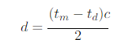

Okuyucu, etikete tek kullanımlık rastgele üretilen bir NVbit dizisi gönderir. Etiket de

okuyucuya tek kullanımlık bir rastgele bit dizisi NPgönderir. Okuyucu ve etiket ortak

sahip oldukları anahtar x’i ve tek kullanımlık oluşturulan NVve NPbit dizisini özet

(hash) fonksiyonuna gönderir. Fonksiyon 2nelemanlı bir bit dizisi çevrimi oluşturur.

Sonuç olarak hesaplanan 2nelemanlı bit dizisi y0ve y1adında eşit sayıda eleman içeren iki alt diziye ayrılır.

Bu işlemin ardından okuyucu n boyutlu tahmin edilemeyen rastgele oluşturulan bir C

(sorgu) bit dizisi oluşturur. Cdizisinin her elemanı sırayla etikete gönderilir. Etiket,

gelen sorgunun değeri 1ise y1bit dizisinden, 0ise y0bit dizisinden bir bitlik yanıtlar

gönderir.

Okuyucudan her gönderilen Cisorgu bitine karşı etiketten gönderilen ricevap bitinin

okuyucuya ulaşma gecikmesi ∆tiolarak belirlendikten sonra, bu değeri gerekli haber-

leşme hata hesaplamaları yapılıp belirlenmiş olan tmax ile karşılaştırarak etiketin sisteme

giriş için uygun erişim bölgesinde olup olmadığı belirlenir. Mesafe tespitinden sonra ise

alınan cevap bit dizisi ile olması gereken cevap bit dizisi karşılaştırılır. Okuyucu doğru

cevapların sayısını eşik değerine göre kıyaslar ve etikete izin verir ya da erişimi iptal eder.

**2-)Swiss Knife Protokolü**

Mafya ve mesafe hilesine karşı güvenli olan Hancke Kuhn protokolü, terörist atağına

karşı güvenli değildir. Dolayısıyla araya sızma ataklarına karşı güvenli bir mesafe bazlı

protokol yapısına ihtiyaç duyulmuştur. Bu gereksinimin farkında olan Gildas Avoine

ve ekibi genel hatlarıyla Hancke Kuhn Protokolüne sadık kalarak ufak bir değişiklikle

terörist hilesine karşı da güvenli olan bir mesafe bazlı ’Swiss Knife’ protokolünü literatüre

eklemiştir. Terörist hilesinde dishonest prover ın adversary ye sonraki ataklar için fayda

sağlamayacak şekilde bilgi sızdırmasındaki ufak bir ayrıntıdan faydalanarak güvenliliği

sağlamışlardır . Burada ufak ama önemli ayrıntıdan kasıt dishonest prover’ın anahtar bit dizisiyle alakalı hiçbir bilgi açığa çıkarmama durumudur. Bu ayrıntının hızlı fazdaki

tek bitlik iletişimlere akıllıca Monte edilmesi Swiss Knife protokolünün bir ayrıcalığıdır.

Daha önceki protokollerdeki araya girme ataklarına karşı olan güvenlik önlemlerini arttırmak için geliştirilmiş bir protokoldür. En büyük özelliği Brands and Chaum, Hancke Kuhn gibi günümüzde kullanılan protokollere karşı yapılabilen terörist atağında büyük

bir iyileştirme sağlamasıdır. (Swiss Knife)[3]

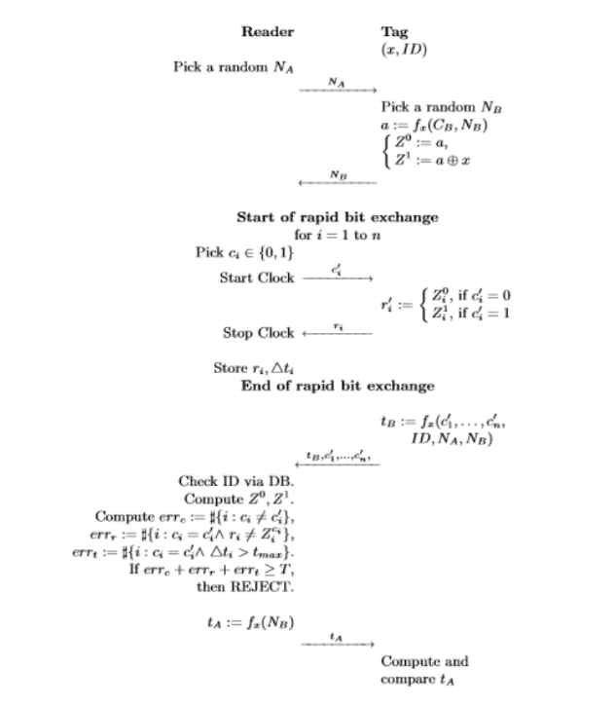

Swiss Knife Protokolü

Protokol işleyişi yavaş, hızlı ve sonuç fazı olarak üçe ayırılır;

**Yavaş Faz:**

–Okuyucu rastgele ürettiği NA’yı etikete yollar.

–Etiket bu NA’yı aldığında rastgele olarak NBüretir. Ayrıca xanahtarı ve CB

sistem sabitini kullanarak a=fx(CB, NB)şifreleme işlemini gerçekleştirir.

–Etiket bir önceki adımda oluşturduğu a bit dizisini Z0olarak, (a⊕x) işlemi

sonucu ortaya çıkan diziyi ise Z1olarak kaydeder.

–Son olarak etiket okuyucuya NBgönderir.

Bu hazırlıktan sonra başlayacak olan hızlı fazda yapılacak sorgu sayısı nsayısı kadardır ve her sorgu-cevap için gecikme ölçülecektir. Burada yapılan haberleşmede hiçbir hata belirleme ya da düzeltme mekanizması bulunmamaktadır, bu yüzden bu faz sırasında

kanal hatalarının gerçekleşebileceği unutulmamalıdır. Ancak bu protokol, etiket üz-

erinde olabildiğince minimum işlem yükü gerektirmesi yani etiketin her turda önceden

üretilmiş iki bitten sadece birini seçmesi işlemini yerine getirecek olması, hata olasılığını

düşürecek bir durumdur. (Swiss Knife)[3]

**Hızlı Faz:**

–Okuyucu rastgele olarak bir sorgu dizisi cioluşturur ve her seferinde bir

bitlik sorguya başlar. Ayrıca sorgu biti gönderdiğinde saati başlatır. Şekilde

gösterilen ci’ etiketin aldığı sorguyu niteler. Buradaki düşünce bu sorgunun,

havadaki gürültü, haberleşmenin bozulması ya da bir ataktan kaynaklanarak

asıl sorgunun farklı olarak etikete gidebileceğidir.

–Etiket aldığı sorguya ait cevabı okuyucuya gönderir. Yukarıdaki gibi bir

varsayım düşünülerek etiketten çıkan cevaba ri’, okuyucuya ulaşan cevaba

ise ridenmiştir.

–Okuyucu ricevabını aldığında saati durdurur, gecikmeyi (∆ti)ve cevabı (ri)

kaydeder..

Cevabın doğruluğu ﬁnal bölümünde ölçülür. Daha sonra gerçekleşecek olan ﬁnal bölümünde

önemli bir işlem yükü gerekecek ve bu aşamada hiçbir zamansal gecikme ölçülmeyecektir. (Swiss Knife)[3]

**Sonuç Fazı:**

–Okuyucu kendi veri tabanında araştırma yaparak, etiketten aldığı tBiçerisin-

deki ilgili bilgiler sonucunda (ID, x)çiftini kontrol eder.

–Okuyucu Z0ve Z1bit dizilerini oluşturur.

–Okuyucu hızlı faz sırasındaki cevapların doğruluğunu kontrol eder. Bu işlemi,

farklı durumlar için ayrı ayrı hesaplanacak olan hata değerlerini toplayıp önceden belirlenmiş bir eşik değerine göre kıyaslayarak gerçekleştirir.

–Hata toleransı olarak belirlenmiş bir Tdeğerine göre errc+errr+errt≥T

durumunda kimlik doğrulama başarısız olur ve giriş başarısız olur.

–Okuyucu tA=fx(NB)üretir ve etikete gönderir.

–Etiket gelen bu tA’nın doğruluğunu kontrol eder ve sisteme giriş sağlanır.

(Swiss Knife)[3]

**RFID Etiketlerini Mobil Uygulama ile Cep Telefonundan Okuma**

Kablosuz teknolojiler günlük hayatımızda büyük öneme sahiptir. En temel olarak kablosuz iletişimde WiFi ,Bluetooth, NFC IrDA (Knutson) ve ZigBee gibi teknolojiler birçok alanda kullanılmaktadır. Günümüzde kullanımı hızla artan akıllı telefonlar sayesinde, bu teknolojiler birçok kullanıcıya ulaştırılmış durumdadır. Dosya gönderimi/alımı, görüntülü konuşma, cihaz paylaşımı ve daha birçok uygulama kablosuz sistemler aracılığıyla kullanımı mümkündür. Kablosuz sistemlerin bu gelişimi, savaş teknolojileri, bilgi gizliliği gerektiren uygulamalar ,üretim faaliyetleri gibi alanlarda da büyük yer bulmuştur. 20. yüzyıl ortalarında yine savaş teknolojisinde kullanılmak için geliştirilen RFID teknolojisi de kablosuz sistemlerde yerini almıştır.

(RFIDmobil) [4]

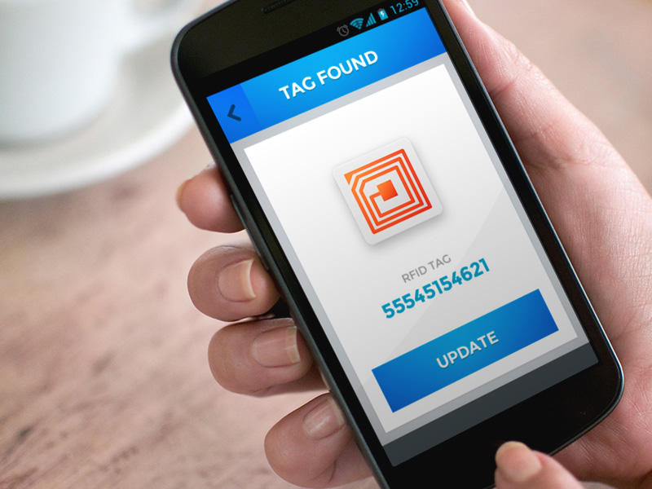

RFID ara katman yazılımı sayesinde RFID etiketlerini mobil uygulama aracılı ile okuyabiliriz. Çünkü halihazırda, günümüzün cep telefonları RFID’nin gerektirdiği tüm bileşenlere sahip (NFC ) ve sadece bir ara katman yazılımı ve uygulama aracılığı ile kolay bir şekilde RFID etiketleri okunabilir. Çeşitli yazılım üreticileri android için RFID okuyucu SDK ları paylaşıyor. (SDK) [5]

RFID etiketini okuyan bir cep telefonu uygulaması videolu örneği ;

[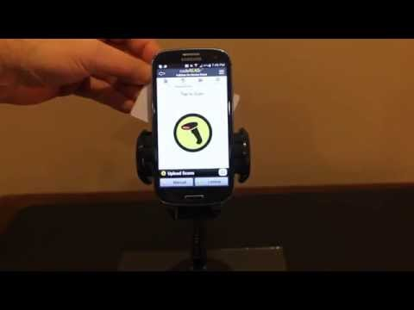](https://www.youtube.com/embed/qMqelSVdPqI?feature=oembed)

**RFID Okuyucu Mobil Telefona Bağlanılarak Kullanılır mı?**

Bir RFID okuyucu, bağlantı modlarından herhangi biri kullanılarak Android veya iOS ile kullanılabilir; USB, Ethernet, 802.11 veya Bluetooth RFID okuyucuda ki belirli modlara bağlı olarak kullanılabilir. (RFIDWithMobile) [6]

NFC olmayan telefonlarla da belirli arduino setiyle RFID’yi telefona bağlayıp RFID etiketleri okunabilir. Bu arduino seti için örnek; [Link](https://www.indiamart.com/proddetail/rfid-card-reader-with-android-phone-connectivity-11347052233.html) [7] Buradaki set ile NFC olmayan telefonları RFID ile birlikte kullanıp RFID etiketleri okunabiliyor.

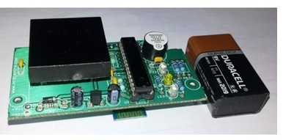

Telefonu RFID’ye Bağlamak için Arduino Seti

**Uzak Mesafeli RFID Cihazlarının RSSI Kullanılarak Mesafe Ölçümü**

Genel amaçlı RFID mesafeleri ölçmek için uygun değildir. Bu nedenle RSSI kullanmamız gerekir, ancak RSSI de bize kesin olarak mesafeyi hatasız veremez çünkü ölçüm prensibi sinyal seviyesine bağlıdır ve sinyal seviyesi birçok faktöre bağlı olduğu için hatasız sonuç alamayız. (RSSI) [8]

Radyo Frekansı Tanımlama (RFID), bir nesneye bağlı bir etikette depolanan bilgileri okumak ve yakalamak için radyo dalgalarının kullanılmasıdır. Bazı durumlarda okuyucunun bu etiketleri eksiksiz okuması mümkün olmayabiliyor. Bunun nedenlerinden biri, etiket ve okuyucu arasındaki mesafe olabilir. Okuma aralığı, okuyucu-etiket iletişimi için kullanılan radyo dalgalarının frekansı gibi bir dizi faktöre bağlıdır, etiket anteninin boyutu, alıcı antenin sinyal gücü, okuyucunun gücü ve sisteme yerleştirilen etiketlerin türü bu faktörlerden bazılarıdır. (EtitekMesafesi) [9]

Etiketleri kayıpsız olarak etkili bir şekilde belirlemek için önerilen yöntem, okuyucu ile RFID ortamındaki tüm etiketler arasındaki mesafeyi hesaplamak için Alınan sinyal gücü göstergesi (RSSI) yöntemini kullanır. Okuyucu anteninin verici gücü RSSI değerine göre ayarlanır. Dolayısıyla, önerilen bu yol sayesinde, okuyucunun kapsama alanından uzaktaki etiketler etkili bir şekilde izlenebilir ve tanımlanabilir. (EtitekMesafesi) [9]

**Uzak Mesafeli RFID’lerin Mesafesini RSSI ile Tespit Eden Uygulamalar Var Mıdır?**

Uzak mesafeli RFID Cihazlarının RSII kullanarak mesafe ölçümü **yapan uygulama yok** ancak bunu yapmak için tasarlanan çeşitli robotlar mevcut. Bu robotlara birkaç örnek olarak; [pdf](http://www.travisdeyle.com/publications/pdf/2009_iros_rfvision.pdf) (RSSIrobot) [10]

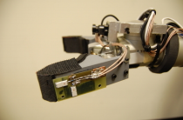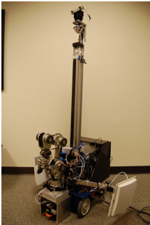

Üstte uzun mesafeli RFID anteni,

Altta ise kısa mesafeli RFID anteni

2018 yılında bu soruyla alakalı bir makale yayınlanmış. Makalenin içeriğinde; Kapalı ortamlarda pasif RFID etiketlerinin RSSI ve RCS kullanılarak mesafe ölçümü için yeni bir prosedür geliştirdiklerini duyurmuşlar. [Link](https://www.researchgate.net/publication/325520127_Indoor_distance_estimation_for_passive_UHF_RFID_tag_based_on_RSSI_and_RCS) (Makale) [11]

# Kaynakça

https://www.endustri40.com/rfid-teknolojileri-ve-endustriyel-uygulamalari/.

*Protokoller.* https://www.researchgate.net/publication/276280149_Guvenli_Bir_RFID_Protokol_Tasarimi.

*[1] RFID.* https://www.endustri40.com/rfid-teknolojileri-ve-endustriyel-uygulamalari/.

*[2] RFID Nasil calisir.* tarih yok. https://www.barkod.com/rfid-etiketleri-ve-okuyucu-antenleri-nasil-calisir.

*[3] Swiss Knife.* https://www.researchgate.net/profile/Francois-Xavier_Standaert/publication/220833760_The_Swiss-knife_RFID_distance_bounding_protocol/links/00b7d52af7194903de000000/The-Swiss-knife-RFID-distance-bounding-protocol.pdf.

*[4]**(RFIDmobil)* https://dergipark.org.tr/en/download/article-file/230815.

*[5] (SDK)* https://www.zebra.com/us/en/support-downloads/software/developer-tools/rfid-sdk-for-android.html.

*[6]*  *(RFIDWithMobile)* https://support.honeywellaidc.com/s/article/Is-there-an-RFID-SDK-for-Android-and-iOS#:~:text=An%20RFID%20reader%20can%20be,available%20on%20the%20specific%20reader.

*[7]* https://www.indiamart.com/proddetail/rfid-card-reader-with-android-phone-connectivity-11347052233.html

*[8] (RSSI)* https://www.nordicid.com/resources/expert-article/applying-rssi-filters-for-optimal-rfid-performance/.

*[9] (EtitekMesafesi)* https://ieeexplore.ieee.org/document/7754177.

*[10] (RSSIrobot)* http://www.travisdeyle.com/publications/pdf/2009_iros_rfvision.pdf.

*[11] (Makale)* https://www.researchgate.net/publication/325520127_Indoor_distance_estimation_for_passive_UHF_RFID_tag_based_on_RSSI_and_RCS.